马赛克的算法就是在N个小块儿区域内(比如有很多个10 * 10小块儿),使用一个随机的像素值,代替其他像素值.效果如下:

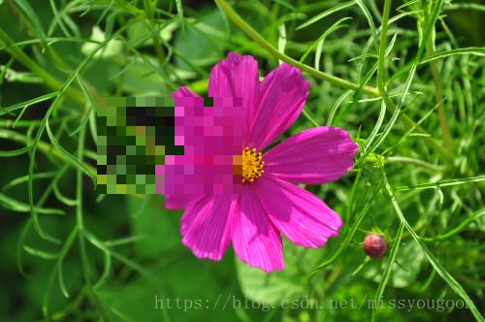

毛玻璃的算法和马赛克的算法有[异曲同工](https://www.baidu.com/s?wd=%E5%BC%82%E6%9B%B2%E5%90%8C%E5%B7%A5&tn=24004469_oem_dg&rsv_dl=gh_pl_sl_csd" \t "https://blog.csdn.net/missyougoon/article/details/_blank)之妙.毛玻璃是通过在某一个区域内随机选择一个像素点,用来代替当前像素点的做法,实现一个类似毛玻璃的效果.效果图如下:

